* Nói và nghe:
NGHE VÀ NẮM BẮT NỘI DUNG CHÍNH ĐÃ TRAO ĐỔI, THẢO LUẬN VÀ TRÌNH BÀY LẠI NỘI DUNG ĐÓ

I. MỤC TIÊU BÀI HỌC:
1. Về kiến thức:
- Quy trình các bước nghe và nắm bắt nội dung chính đã trao đổi, thảo luận và trình bày lại nội dung đó.
2. Về năng lực:
a. Năng lực chung: giải quyết vấn đề, tự quản bản thân, giao tiếp, hợp tác,…
b. Năng lực riêng biệt:
- Nắm bắt được nội dung chính mà nhóm đã trao đổi về một vấn đề của đời sống.
- Thảo luận và trình bày lại được nội dung đó.
3. Về phẩm chất:
- Ý thức tự giác, tích cực trong học tập
- Biết chia sẻ lại nội dung đã biết, đã được nghe với người khác
- Trung thực với nội dung đã trao đổi, thảo luận trước đó.
- Nhã nhặn, lịch sự, tôn trọng người khác trong giao tiếp
II. THIẾT BỊ DẠY HỌC VÀ HỌC LIỆU
1. Chuẩn bị của GV:
- Giáo án;
- Phiếu học tập, bảng kiểm;
- Bảng phân công nhiệm vụ cho học sinh hoạt động trên lớp;
- Bảng giao nhiệm vụ học tập cho học sinh ở nhà.
2. Chuẩn bị của HS: SGK, SBT Ngữ văn 8, soạn bài theo hệ thống câu hỏi hướng dẫn học bài, vở ghi.
III. TIẾN TRÌNH DẠY HỌC:
1. Hoạt động 1: Xác định vấn đề (Thời gian: 05 phút)
a. Mục tiêu: Tạo hứng thú cho HS, thu hút HS sẵn sàng thực hiện nhiệm vụ học tập của mình.
b. Nội dung: HS lắng nghe, trả lời câu hỏi của GV
c. Sản phẩm: Suy nghĩ của HS
b. Tổ chức thực hiện:
HOẠT ĐỘNG CỦA GV - HS | DỰ KIẾN SẢN PHẨM
Bước 1: Chuyển giao nhiệm vụ  - GV chiếu tình huống:  Em được thay mặt lớp tham gia trao đổi, thảo luận về một vấn đề lịch sử, xã hội:  Ý nghĩa của việc hiểu biết tri thức lịch sử, địa lí địa phương  Gỉa sử sau khi tham gia xong, em phải trình bày nội dung chính của buổi thảo luận cho cả lớp nghe thì em sẽ thực hiện như thế nào?  - HS tiếp nhận nhiệm vụ.  Bước 2: HS thực hiện nhiệm vụ  - GV quan sát, hỗ trợ  Bước 3: Báo cáo kết quả  - GV yêu cầu HS trả lời.  - HS báo cáo kết quả, nhận xét, bổ sung  Bước 4: Kết luận nhận định  - GV nhận xét, dẫn dắt vào bài: Trong học tập và cuộc sống, không hiếm gặp những trường hợp, chúng ta được thay mặt tham gia trao đổi, thảo luận về một vấn đề nào đó. Sau đó, các bạn phải trình bày lại nội dung chính của buổi thảo luận đó cho mọi người/cả lớp cùng nghe.  1. Để nghe và nắm bắt nội dung chính trình bày của người khác, chúng ta cần thực hiện những thao tác nào?  2. Để trình bày lại những nội dung chính mà nhóm mình đã trao đổi, thảo luận cho người khác nghe, theo em, chúng ta cần chú ý điều gì và nên thực hiện như thế nào cho hiệu quả?  Tiết học hôm nay, chúng ta sẽ có điều kiện để củng cố lại kiến thức về quy trình thực hiện cũng như thực hành nghe và nắm bắt nội dung chính đã trao đổi, thảo luận và trình bày lại nội dung đó. | - HS dựa vào kiến thức đã học ở bài Những bí ẩn của thế giới tự nhiên (Ngữ văn 8, tập một) để trả lời.
2. Hoạt động 2: Hình thành kiến thức mới (củng cố kiến thức quy trình (các bước) nghe và nắm bắt nội dung chính trong thảo luận nhóm, trình bày lại nội dung đó – Bài 2, Ngữ văn 8, Tập Một)
a. Mục tiêu:
- Củng cố lại kiến thức về quy trình nghe và nắm bắt nội dung chính trong thảo luận nhóm, trình bày lại nội dung đó.
b. Nội dung: Quy trình quy trình (các bước) nghe và nắm bắt nội dung chính trong thảo luận nhóm, trình bày lại nội dung đó
c. Sản phẩm: Câu trả lời của HS
b. Tổ chức thực hiện:
HOẠT ĐỘNG CỦA GV - HS | DỰ KIẾN SẢN PHẨM
Bước 1: Chuyển giao nhiệm vụ  ? Nhắc lại quy trình (các bước) nghe và nắm bắt nội dung chính trong thảo luận nhóm, trình bày lại nội dung đó mà em đã được học ở Bài 2 Những bí ẩn của thế giới tự nhiên (Ngữ văn 8, tập một)  Bước 2: HS thực hiện nhiệm vụ  - HS tiếp nhận và thực hiện nhiệm vụ.  - GV quan sát, hỗ trợ  Bước 3: Báo cáo kết quả  - GV yêu cầu HS trả lời.  - HS báo cáo kết quả, nhận xét, bổ sung  Bước 4: Kết luận nhận định: (như phần dự kiến sản phẩm) | I. Củng cố kiến thức: quy trình (các bước) nghe và nắm bắt nội dung chính trong thảo luận nhóm, trình bày lại nội dung đó  Bước 1: Chuẩn bị nghe  Bước 2: Lắng nghe và nắm bắt nội dung chính.  Bước 3: Trình bày nội dung chính đã nghe  - Vận dụng kĩ năng đã học để trình bày lại những nội dung chính đã nghe và ghi chép. Cần lưu ý:  + Xem lại bản ghi chép; các ý kiến chính và lập luận của người nói, các điểm nhấn trong cuộc trao đổi, thảo luận mà em đã dự.  + Sắp xếp nội dung ghi chép theo một trật tự mạch lạc, thuận tiện cho việc trình bày bài nói.  + Dùng bảng kiểm kĩ năng nghe, nắm bắt nội dung chính đã trao đổi, thảo luận và trình bày lại nội dung đó để tự đánh gía kĩ năng.  + Đối chiếu những gì đạt/ chưa đạt mà em đã đánh dấu trong bảng kiểm để thấy được những tiến bộ và những điều cần hoàn thiện của em.
3. Hoạt động luyện tập – vận dụng:
a. Mục tiêu: Thực hành nghe và nắm bắt nội dung chính đã trao đổi, thảo luận và trình bày lại nội dung đó.
b. Nội dung: Nghe và trình bày lại nội dung trao đổi, thảo luận mà tổ được giao.
c. Sản phẩm học tập: Sản phẩm của HS
d. Tổ chức thực hiện:
HOẠT ĐỘNG CỦA GV – HS | DỰ KIẾN SẢN PHẨM
Hoạt động 3. Thực hành nghe và nắm bắt nội dung chính đã trao đổi, thảo luận và trình bày lại nội dung đó.  Bước 1: Chuyển giao nhiệm vụ: (thực hiện ở tiết học trước)  - GV chia lớp làm 2 dãy với 2 nội dung được giao. GV giả định một tình huống (đã giao nhiệm vụ cho HS chuẩn bị trước)  Em được thay mặt lớp tham gia trao đổi, thảo luận về một vấn đề lịch sử, xã hội:  1. Ý nghĩa của việc hiểu biết tri thức lịch sử, địa lí địa phương (dãy A)  2. Cách ứng xử với những công trình văn hóa, lịch sử,… (dãy B)  Sau đó, trình bày nội dung chính của buổi thảo luận cho cả lớp nghe  Bước 2: HS thực hiện nhiệm vụ: (thực hiện tại tiết học)  1. HS thực hiện phần trình bày, trao đổi, thảo luận:  - HS tiếp nhận nhiệm vụ ở tiết trước, đã chuẩn bị và thực hiện phần trình bày trao đổi, thảo luận về nội dung đã được giao:  a. Ý nghĩa của việc hiểu biết tri thức lịch sử, địa lí địa phương (dãy A)  b. Cách ứng xử với những công trình văn hóa, lịch sử,… (dãy B)  2. HS thực hiện lắng nghe và nắm bắt nội dung chính.  - GV quan sát, hỗ trợ.  * Về cách thức lắng nghe và nắm bắt nội dung chính, HS đã được học ở bài Những bí ẩn của thế giới tự nhiên (Ngữ văn 8, tập một). Vì vậy, GV dựa vào nội dung hướng dẫn ở phần nghe trong SGV của bài này để tổ chức cho HS thực hiện các bước tương tự.  * Lưu ý HS một số điểm thuộc kĩ năng nghe:  1. Tập trung lắng nghe nội dung trao đổi giữa các thành viên trong nhóm; quan sát nét mặt, cử chỉ, ánh mắt, lắng nghe giọng điệu của người nói để hiểu quan điểm của họ về vấn đề đang trao đổi.  2. Ghi ngắn gọn những vấn đề có nhiều ý kiến trao đổi (kết luận, phương án giải quyết); những vấn đề nhóm đã hoặc chưa thống nhất bằng từ khoá, cụm từ, kí hiệu, sơ đồ, bảng biểu, hình ảnh,...; ghi tóm tắt ý kiến/ quan điểm cá nhân, những vấn đề cần trao đổi  thêm với nhóm.  Bước 3: Báo cáo kết quả  - GV yêu cầu HS trình bày lại nội dung chính đã nghe.  - Lần lượt mỗi dãy thực hiện vài học sinh.  - GV dự kiến sản phẩm: (như phần dự kiến)  - HS trình bày nội dung chính đã được nghe, HS trong dãy cùng nội dung sẽ nhận xét, bổ sung.  - GV nhận xét cách trình bày, bổ sung nội dung (nếu có)  * Ở bước này, GV cũng lưu ý HS thực hiện như với quy trình nói đã học:  – Khi HS chuẩn bị trình bày, lưu ý các em thực hiện một số thao tác như:  + Xem lại bản ghi chép; các ý kiến chính và lập luận của người nói, các điểm nhấn trong cuộc trao đổi, thảo luận mà HS đã tham dự.  + Sắp xếp nội dung ghi chép theo một trật tự mạch lạc, thuận tiện cho việc trình bày bài nói.  Ví dụ: Có thể tham khảo bảng sau để ghi chép các loại ý kiến: đồng tình, phản đối và xu hướng chung của cuộc trao đổi, thảo luận về đề tài: Ý nghĩa của việc hiểu những tri thức về lịch sử, địa lí địa phương đối với mỗi người.  * Phiếu học tập:  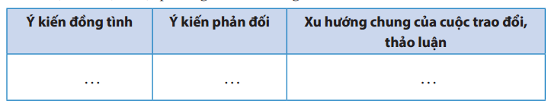  - Khi HS trình bày lại nội dung của cuộc trao đổi, thảo luận, GV nhắc HS:  + Làm rõ vấn đề nhóm đã trao đổi; vấn đề được nhiều người quan tâm; kết quả trao đổi, thảo luận (gồm: ý kiến thống nhất và chưa thống nhất giữa các thành viên, phương án giải quyết vấn đề (nếu có)); (những) băn khoăn của nhóm cần tiếp tục được xem xét, tìm hiểu, suy nghĩ thêm.  + Diễn đạt rõ ràng, ngắn gọn, mạch lạc, dễ hiểu.  Bước 4: Kết luận nhận định  – Sau khi HS trình bày, GV lưu ý HS:  + Chú ý lắng nghe phản hồi của người nghe.  + Giải đáp, trao đổi về những nội dung đã trình bày.  + Sử dụng bảng kiểm để tự đánh giá kĩ năng nghe và trình bày của bản thân.  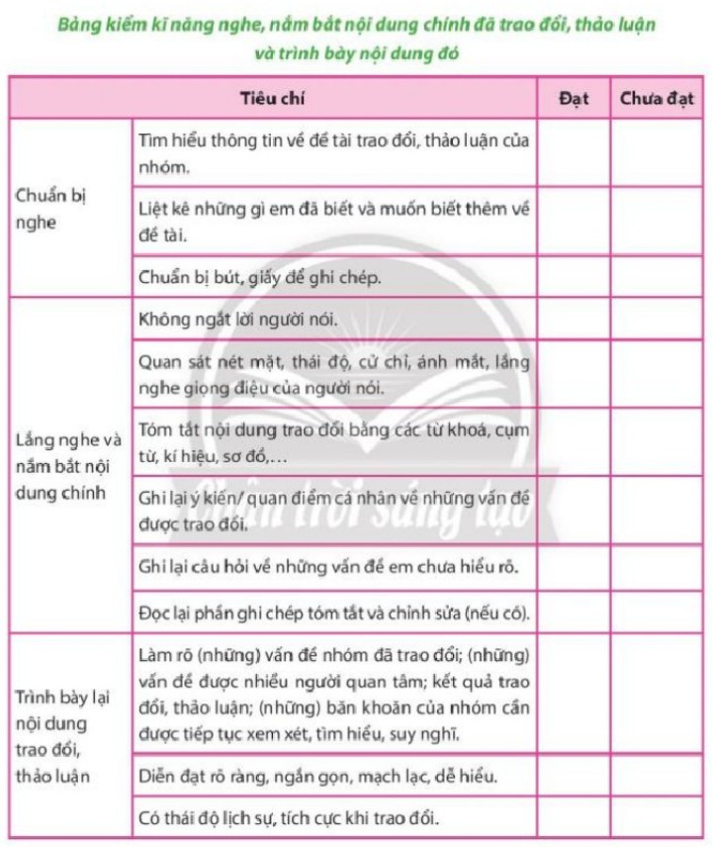  - GV yêu cầu HS tự đánh giá bản thân và HS khác đánh giá phần trình bày của bạn dựa theo các tiêu chí của bản kiểm.  - GV hướng dẫn HS về nhà tiếp tục tự thực hành nghe và nắm bắt nội dung chính đã trao đổi, thảo luận và trình bày lại nội dung đó. | II. Thực hành nghe và nắm bắt nội dung chính đã trao đổi, thảo luận và trình bày lại nội dung đó.  Bước 1: Chuẩn bị nghe  Bước 2: Lắng nghe và nắm bắt nội dung chính.  Bước 3: Trình bày nội dung chính đã nghe:  Gợi ý dự kiến nội dung trao đổi, thảo luận:  Dãy A: Ý nghĩa của việc hiểu biết tri thức lịch sử, địa lí địa phương  - Giải thích: giá trị lịch sử là cội nguồn của dân tộc, là những yếu tố hình thành nên nền văn hóa, truyền thống do thế hệ trước gây dựng, giữ gìn, lưu truyền và được kế thừa, phát huy.  - Gía trị lịch sử làm nên giá trị riêng của mỗi đất nước, dân tộc.  - Trân trọng giá trị lịch sử là thái độ, hành vi của con người đối với những truyền thống, văn hóa lịch sử của dân tộc: học hỏi, giữ gìn, kế thừa, phát huy,…  - Ý nghĩa của việc trân trọng những giá trị lịch sử trong đời sống dân tộc:  + Thể hiện sự biết ơn với công lao của bao thế hệ đi trước đã gây dựng.  + Là sức mạnh nội tại để cá nhân và cộng đồng chung tay, góp phần đẩy lùi sự xói mòn về văn hóa, tư tưởng trong thời điểm giao lưu văn hóa toàn cầu.  + Giúp con người chủ động tìm hiểu, từ đó có nhận thức sâu rộng hơn về cội nguồn, quê hương, đất nước.  + Có ý thức, trách nhiệm về vai trò của bản thân.  + Góp phần bảo tồn và phát huy giá trị lịch sử của dân tộc.  + …  Dãy B: Cách ứng xử với những công trình văn hóa, lịch sử,…  - Công trình văn hóa, lịch sử được coi là “ký ức tập thể”, là “chứng tích” của lịch sử hình thành và phát triển của cộng đồng.  - Đầu tiên là từ nhận thức: phải có ý thức về giá trị di sản và bảo tồn di sản. Tính nhân văn của xã hội loài người được thể hiện ở việc luôn có xu hướng tìm hiểu quá khứ và quý trọng quá khứ.  - Việc ứng xử với di sản văn hóa thể hiện thái độ của thế hệ sau đối với lịch sử và văn hóa.  + Bảo tồn di sản: giữ gìn vệ sinh, bảo vệ nguyên vẹn công trình văn hóa, lịch sử, không làm thất thoát, hư hao,...  + Nghiêm túc chấp hành những khuyến cáo của nhà nước về tham quan công trình.  + Trân trọng công trình văn hóa, phát huy, tuyên truyền về vẻ đẹp của công trình văn hóa, lịch sử đến mọi người,…  + Phục hồi di sản, tái thiết di sản.  + …

